Рабочий лист урока № 9: https://cloud.mail.ru/public/9j3p/PaWKe88vN

Тема: Плавание. «Факторы риска во внешней среде и внутренней среде организма человека. Работа ног брассом»
Практическое домашнее задание:  - Выполнить комплекс упражнений:  Теоретическое домашнее задание:  - Ознакомиться с лекционным материалом.  Ответить на контрольные вопросы (кратко). | 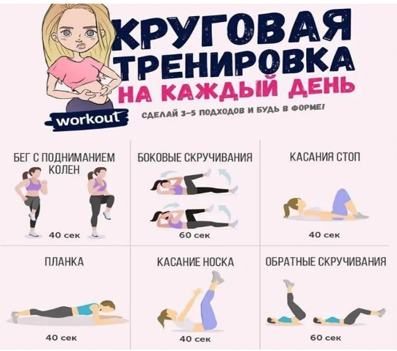
Состояние здоровья человека зависит от множества внешних и внутренних факторов. Это физическое, химическое, биологическое, социальное и психическое воздействие внешней среды на организм человека. Они бывают незначительные (ниже порога чувствительности) или чрезвычайно сильное (разрушительное). Биологические и психологические свойства личности (наследственность, темперамент, тип высшей нервной деятельности). Эти факторы определяют здоровье на 15–20 % и практически не поддаются переделке. Социально-экономические и политические факторы (здравоохранение, состояние его служб, кадров, доступность лекарств, уровень медицинской науки, условия труда и жизни) также влияют на здоровье в 10–15 % случаев. Мы можем частично оказать влияние на эти факторы. Окружающая нас среда влияет на здоровье в среднем на 20 % и подразделяется на физическую среду – это состояние воздуха, воды, пищи, шум и т.д., и социальную (отношения в учебном, рабочем коллективе, в семье, телевидение, темпы социальных перемен в обществе и т.д.). Мы способны в какой-то мере повлиять на эти факторы. На 50 % (а в последнее время даже на 80 %) здоровье определяется образом жизни. Образ жизни – определенный способ деятельности в материальной и нематериальной (духовной) сферах жизнедеятельности людей. Известно, что в образ жизни входят три категории: экономическая (уровень жизни), социологическая (качество жизни), социально-психологическая (стиль жизни). Здоровый образ жизни – это способ жизнедеятельности, направленный на сохранение и улучшение здоровья. И мы можем здесь изменить многое. Есть масса способов противостоять стрессам и добиваться своих целей, улучшить коммуникативные способности, нашу физическую форму. Хорошо изучено влияние на здоровье двигательной активности, курения, питания, алкоголя. Но, как правило, среди факторов, определяющих здоровье, часто опускают системообразующий фактор – собственное отношение человека к здоровью. С этой позиции «Здоровье – это способность к самосохранению и развитию даже в ухудшающейся внешней среде».
Презентация «Плавание способом брасс»: https://cloud.mail.ru/public/KFU2/rQaHNTzsD Положение тела: Спортсмен лежит у поверхности воды, лицо опущено вниз, руки и ноги вытянуты. Наиболее горизонтальное положение тела - во время фазы скольжения плавания брассом. Дыхание: Вдох выполняется в начале гребка. Голова приподнимается над водой, а руки как бы опираются о воду, затем голова опускается в воду и после небольшой паузы начинается продолжительный выдох Движение руками: Движение рук при плавании брассом можно разделить на фазы: захват, подтягивание, выведение рук вперёд и скольжение. Руки начинают сгибаться в локтевых суставах, кисти развёрнуты вниз-в стороны. Руки как бы опираются о воду Движения ногами: Движения ногами при плавании брассом можно поделить на три фазы: подтягивание, отталкивание и скольжение. Подтягивание: пловец сгибает ноги в тазобедренном и голеностопных суставах и разводит колени в стороны. Отталкивание: производится за счёт энергичного разгибания ног в тазобедренных и коленных суставах. Во время отталкивания спортсмен как бы опирается о воду внутренней поверхностью голени, бедра и стопы.
Плавание способом брасс |  | https://cloud.mail.ru/public/XaKk/QeTeM1mQk
Контрольные вопросы:
- Выполнить практическое домашнее задание и прислать одно фото учителю.
- Скольжение это…….
- Перечислите на каких дистанциях проводятся соревнования плаванием брасс у мужчин и женщин.

